

697

27.04.2022

Об установлении публичного сервитута для размещения объекта электросетевого хозяйства «ВЛ-0,4 кВ №1 от ТП №14» в границах кадастровых кварталов 60:27:0060202, 60:27:0110204 и земельных участков с кадастровыми номерами 60:27:0060202:17, 60:27:0060202:50, 60:27:0060202:18, 60:27:0060202:43, 60:27:0060202:52, 60:27:0060202:42, 60:27:0000000:1728, 60:27:0000000:4217

В соответствии со статьей 23, пунктом 1 статьи 39.37, подпунктом 4 статьи 39.38, статьей 39.39, пунктом 1 статьи 39.40, статьями 39.41, 39.42, 39.43, пунктом 1 статьи 39.45 Земельного кодекса Российской Федерации, пунктом 3, 4 статьи 3.6 Федерального закона от 25.10.2001 № 137-ФЗ «О введении в действие Земельного кодекса Российской Федерации», Федеральным законом от 06.10.2003 № 131-ФЗ «Об общих принципах организации местного самоуправления в Российской Федерации», приказом Министерства экономического развития Российской Федерации № 542 от 10.10.2018 «Об утверждении требований к форме ходатайства об установлении публичного сервитута, содержанию обоснования необходимости установления публичного сервитута», Положением о распределении полномочий органов местного самоуправления муниципального образования «Город Псков», утвержденным Решением Псковской городской Думы от 16.12.2016 № 2161, на основании ходатайства от 18.01.2022 Публичного акционерного общества «Россети Северо-Запад» (ИНН 7802312751, ОГРН 1047855175785) и схемы расположения границ публичного сервитута на кадастровом плане территории, руководствуясь подпунктом 6.1. пункта 6 статьи 32, подпунктом 5 пункта 1 статьи 34 Устава муниципального образования «Город Псков», Администрация города Пскова

**ПОСТАНОВЛЯЕТ:**

1. Установить в пользу Публичного акционерного общества «Россети Северо-Запад» (ИНН 7802312751, ОГРН 1047855175785) публичный сервитут площадью 1309 кв.м. в отношении земельных участков в границах кадастровых кварталов 60:27:0060202, 60:27:0110204 и земельных участков с кадастровыми номерами 60:27:0060202:17 с местоположением: г. Псков, ул. Шоссейная, д. 2Г, 60:27:0060202:50 с местоположением: г. Псков, ул. Шоссейная, у дома №2-Б, 60:27:0060202:18 с местоположением: г. Псков, ул. Шоссейная, д. 2А, 60:27:0060202:43 с местоположением: г. Псков, ул. Леона Поземского, д. 109, 60:27:0060202:52 с местоположением: г. Псков, ул. Леона Поземского д. 105, 60:27:0060202:42 с местоположением: г. Псков, ул. Леона Поземского, д. 107а, 60:27:0000000:1728 с местоположением: город Псков, от дюкерной камеры на улице Алмазной, по улице Линейной до улицы Звездной в городе Пскове, 60:27:0000000:4217 с местоположением: г. Псков, ул. Леона Поземского, и утвердить границу публичного сервитута согласно приложению к настоящему постановлению.

2. Цель установления публичного сервитута: размещение в целях эксплуатации объекта электросетевого хозяйства «ВЛ-0,4 кВ №1 от ТП №14» и его неотъемлемых технологических частей, необходимых для организации электроснабжения населения.

3. Срок публичного сервитута: 49 (сорок девять) лет.

4. Срок, в течении которого в соответствии с расчетом заявителя использование земельных участков (его части) и (или) расположенного на нем объекта недвижимости в соответствии с их разрешенным использованием будет в соответствии с подпунктом 4 пункта 1 статьи 39.41 Земельного кодекса Российской Федерации невозможно или существенно затруднено (при возникновении таких обстоятельств) – от 3 до 60 дней.

5. Порядок установления зон с особыми условиями использования территорий и содержание ограничений прав на земельные участки в границах таких зон установлен постановлением Правительства Российской Федерации от 24.02.2009 № 160 «О порядке установления охранных зон объектов электросетевого хозяйства и особых условий использования земельных участков, расположенных в границах таких зон».

6. Плата за публичный сервитут не устанавливается.

7. График проведения работ при осуществлении деятельности, для обеспечения которой устанавливается публичный сервитут: при отсутствии аварийных ситуаций, капитальный ремонт объекта электросетевого хозяйства производится с предварительным уведомлением собственников (землепользователей, землевладельцев, арендаторов) земельных участков 1 раз в 10 лет (продолжительность не превышает три месяца для земельных участков, предназначенных для жилищного строительства (в том числе индивидуального жилищного строительства), ведения личного подсобного хозяйства, садоводства, огородничества; не превышает один год - в отношении иных земельных участков).

8. Публичное акционерное общество «Россети Северо-Запад» обязано привести земельный участок в состояние, пригодное для его использования в соответствии с разрешенным использованием, в срок не позднее чем три месяца после завершения эксплуатации объекта электросетевого хозяйства, указанного в пункте 2 настоящего постановления.

9. Комитету по управлению муниципальным имуществом города Пскова (Кузнецовой Е.В.) в течении пяти рабочих дней со дня принятия настоящего постановления направить копию настоящего постановления с приложением утвержденной схемы расположения границ публичного сервитута:

9.1. Открытому акционерному обществу «Псковский хлебокомбинат» (ИНН: 6027008400, ОГРН: 1026000965638), являющемуся правообладателем земельных участков, в отношении которых принято решение об установлении публичного сервитута

9.2. в Управление Федеральной службы государственной регистрации, кадастра и картографии по Псковской области;

9.3. Публичному акционерному обществу «Россети Северо-Запад» (ИНН 7802312751, ОГРН 1047855175785).

10. Опубликовать настоящее постановление в газете «Псковские Новости» и разместить на официальном портале Администрации города Пскова в сети «Интернет».

11. Публичный сервитут считается установленным со дня внесения сведений о нем в Единый государственный реестр недвижимости.

12. Контроль за исполнением настоящего постановления возложить на заместителя Главы Администрации города Пскова Волкова П.В.

Глава Администрации

города Пскова Б.А. Елкин

Приложение

к постановлению Администрации

города Пскова

от 27.04.2022 № 697

**СХЕМА ГРАНИЦ РАЗМЕЩЕНИЯ ПУБЛИЧНОГО СЕРВИТУТА**

Объект: ВЛ-0,4 кВ №1 от ТП №14

Местоположение: Псковская область, г. Псков.

Кадастровые кварталы: 60:27:0060202, 60:27:0110204.

Кадастровые номера земельных участков: 60:27:0060202:17, 60:27:0060202:50, 60:27:0060202:18, 60:27:0060202:43, 60:27:0060202:52, 60:27:0060202:42, 60:27:0000000:1728, 60:27:0000000:4217.

Система координат: МСК-60 (Зона 1)

Площадь сервитута: 1309 кв.м

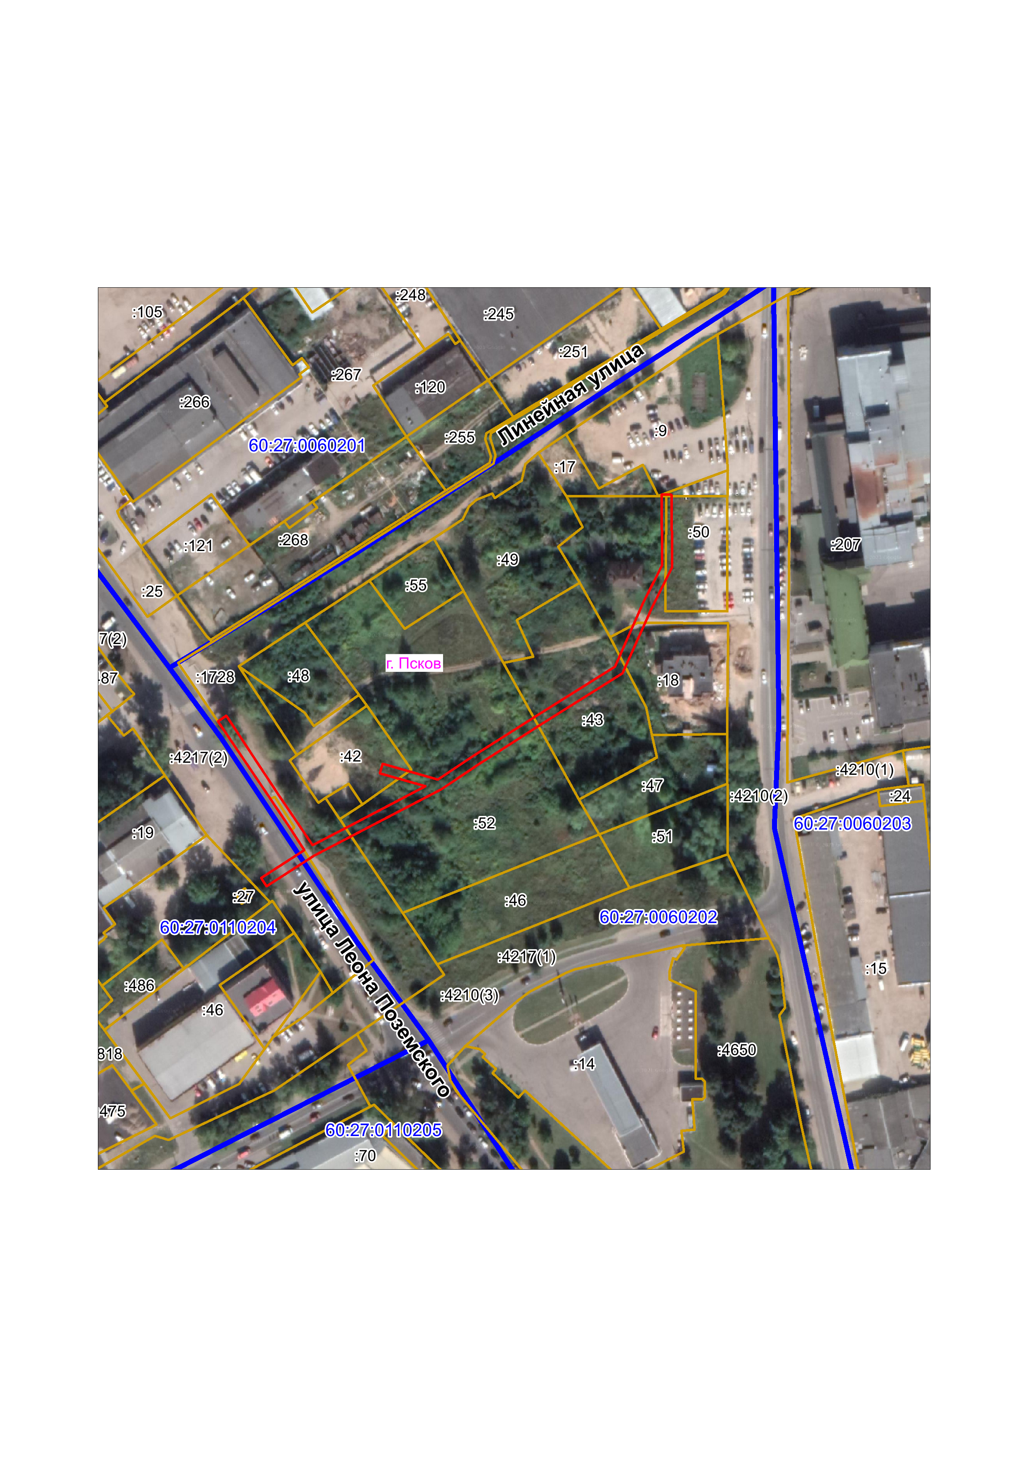

**Масштаб 1:2000**

|  |  |
| --- | --- |
|  | Граница публичного сервитута |
|  |  |

**Используемые условные знаки и обозначения:**

Каталог координат:

| **ВЛ-0,4 кВ №1 от ТП №14** | | | |
| --- | --- | --- | --- |
| **Номер угла** | **X, м** | **Y, м** | **Средняя квадратическая погрешность характерной точки** |
| 1 | 501992,98 | 1271615,46 | 0,1 |
| 2 | 501995,30 | 1271618,80 | 0,1 |
| 3 | 501963,48 | 1271639,92 | 0,1 |
| 4 | 501942,46 | 1271654,20 | 0,1 |
| 5 | 501949,91 | 1271668,60 | 0,1 |
| 6 | 501966,50 | 1271700,25 | 0,1 |
| 7 | 501971,85 | 1271681,60 | 0,1 |
| 8 | 501975,69 | 1271682,70 | 0,1 |
| 9 | 501969,23 | 1271705,27 | 0,1 |
| 10 | 501979,00 | 1271720,04 | 0,1 |
| 11 | 501995,47 | 1271745,89 | 0,1 |
| 12 | 502015,34 | 1271777,57 | 0,1 |
| 13 | 502041,10 | 1271789,02 | 0,1 |
| 14 | 502056,87 | 1271796,92 | 0,1 |
| 15 | 502085,40 | 1271796,63 | 0,1 |
| 16 | 502085,48 | 1271800,63 | 0,1 |
| 17 | 502055,95 | 1271800,94 | 0,1 |
| 18 | 502039,40 | 1271792,64 | 0,1 |
| 19 | 502012,60 | 1271780,73 | 0,1 |
| 20 | 501992,09 | 1271748,03 | 0,1 |
| 21 | 501975,64 | 1271722,22 | 0,1 |
| 22 | 501965,42 | 1271706,76 | 0,1 |
| 23 | 501946,37 | 1271670,44 | 0,1 |
| 24 | 501938,26 | 1271654,77 | 0,1 |
| 25 | 501925,67 | 1271635,37 | 0,1 |
| 26 | 501929,03 | 1271633,19 | 0,1 |
| 27 | 501940,42 | 1271650,74 | 0,1 |
| 28 | 501948,66 | 1271645,51 | 0,1 |
| 29 | 501961,41 | 1271636,79 | 0,1 |
| 1 | 501992,98 | 1271615,46 | 0,1 |

Глава Администрации

города Пскова Б.А. Елкин